**软件需求规格说明(SRS)**

**目录**

软件需求规格说明(SRS) 1

1范围 3

1.1标识 3

1.2系统概述 3

1.3文档概述 3

1.4基线 3

2引用文件 4

3需求 4

3.1所需的状态和方式 4

3.2需求概述 4

3.2.1目标 4

3.2.2运行环境 5

3.2.3用户的特点 5

3.2.4关键点 5

3.2.5约束条件 6

3.3需求规格 6

3.3.1软件系统总体功能/对象结构 6

3.4 CSCI能力需求 9

3.5 CSCI外部接口需求 10

3.6 CSCI内部接口需求 11

3.7 CSCI内部数据需求 12

3.8适应性需求 12

3.9保密性需求 12

3.10保密性和私密性需求 13

3.11 CSCI环境需求 13

3.12计算机资源需求 13

3.12.1计算机硬件需求 13

3.12.2计算机硬件资源利用需求 14

3.12.3计算机软件需求 14

3.12.4计算机通信需求 14

3.13软件质量因素 14

3.14设计和实现的约束 14

3.15数据 15

3.16操作 15

3.17故障处理 16

3.18有关人员需求 16

3.19有关培训需求 16

3.21需求的优先次序和关键程度 16

4合格性规定 17

5需求可追踪性 17

6 注解 17

附录 17

# **1范围**

## **1.1标识**

标题：人事管理系统需求规格说明

缩略词语：人事管理、用户页面、管理员页面、数据库管理系统、人力资源管理

## **1.2系统概述**

人事管理系统主要用途：帮助组织高效地管理和处理与人力资源相关的任务和流程。

特性：

1. 能够记录和管理员工的基本信息，如姓名、联系方式、入职日期、工作岗位、学历、职称、婚姻状况等。
2. 提供员工和管理者通过系统进行信息查询、查看工资单等自助服务功能。
3. 确保系统能够满足法律法规的要求，包括劳动法、税法、社会保险法等。
4. 确保系统数据的安全性和隐私性，以及对不同用户的权限管理，保证数据的安全和合理使用。

系统开发、运行和维护的历史：2024年3月4日开始对人事管理系统进行开发。

其他有关的文档：《可行性分析（研究）报告》（FAR）

## **1.3文档概述**

本文档旨在提供人事管理系统的详细需求规格说明，包括系统的功能、特性、用户界面设计、数据处理和安全性等方面的内容。其主要目的是为开发人员、项目管理人员和其他利益相关者提供系统开发和实施的指导和参考。

内容方面，本文档将包括以下内容：

1.范围

2.引用文件

3.需求：包括性能要求、适应性要求等方面的需求。

4.合格性规定

5.需求可追踪性

6.注解

保密性或私密性要求方面，本文档将严格遵守相关法律法规，确保任何敏感信息和商业机密的保密性。只有授权人员才能访问文档内容，并且必须采取适当的安全措施，以防止未经授权的访问或泄露。任何与本文档相关的传播或使用都必须经过授权，并遵循组织内部的保密政策和程序。

## **1.4基线**

1. **需求文档**：我们的设计基线是根据人事管理系统的需求规格说明书（SRS）编写的。SRS详细描述了系统的功能需求、非功能需求、用户需求等，我们的设计方案必须满足其中的所有需求。
2. **技术标准和规范**：我们遵循编码规范和安全标准，确保代码的一致性和安全性。
3. **第三方库和工具**：在设计说明书中，我们明确说明了我们所选择的第三方库和工具并解释了它们在系统中的作用和用法。
4. **安全性和隐私要求**：我们的设计方案考虑了系统的安全性和隐私要求，包括用户认证、访问控制等措施。
5. **性能要求**：根据性能要求文档，我们设计了系统的性能优化方案。设计说明书中包含了这些性能优化的详细描述，以确保系统能够满足性能要求。

通过确保设计说明书与上述设计基线一致，我们可以保证设计方案满足系统需求、技术标准和安全性要求，从而有效地实现人事管理系统的开发和实施。

# **2引用文件**

《软件工程》（第二版） 邓良松编著 西安电子科技大学出版社

《软件工程导论》 张海藩 清华大学出版社

《软件开发技术》 倪秉营 电子科技大学出版社

# **3需求**

## **3.1所需的状态和方式**

**空闲（Idle）**：CSCI处于空闲状态，等待处理任务。

**准备就绪（Ready）**：CSCI已准备好执行任务，但尚未开始执行。

**活动（Active）**：CSCI正在执行任务。

**事后分析（Post-analysis）**：CSCI执行任务后进行数据分析或结果处理。

**降级（Degraded）**：CSCI在受到一些限制或损害的情况下运行。

**紧急情况（Emergency）**：CSCI需要在紧急情况下快速响应。

**后备（Standby）**：CSCI处于备用状态，等待被调用。

## **3.2需求概述**

### **3.2.1目标**

**a.**

人事管理系统的开发意图是为了帮助企业更有效地管理其人力资源。它的应用目标主要包括以下几个方面：

**人力资源信息管理**：系统可以存储和管理员工的基本信息，包括个人资料、联系信息、工作经历、教育背景等。这有助于企业快速查找和访问员工信息，提高信息的准确性和可靠性。

**薪酬管理**：系统可以管理员工的薪资、福利和奖金等信息，确保薪酬体系的公平和透明，减少薪酬管理过程中的错误和纠纷。

**员工状态管理**：系统可以记录员工的状态信息，包括在职、转出、辞职、辞退、退休等。

人事管理系统的作用范围涵盖了企业的整个人力资源管理过程，涵盖了员工的全生命周期管理。通过系统化、自动化地管理人力资源，企业可以提高管理效率，降低成本，增强竞争力。

**b.**

人事管理系统通常具备以下主要功能：

**员工信息管理**：记录员工基本信息，如姓名、性别、出生日期、联系方式等。

* 1. 管理员工的职位、部门、工作地点等关联信息。
  2. 跟踪员工的工作经历、教育背景等详细信息。

**薪酬管理**：管理员工的薪资结构和福利待遇。

* 1. 计算员工的薪资、奖金和补贴等。
  2. 生成工资单和相关报表。

处理流程通常是：

1. 用户登录系统；
2. 根据权限访问对应功能模块；
3. 执行相应操作，如录入员工信息、进行绩效评估等；
4. 系统根据用户输入进行相应的数据处理和存储；
5. 生成报表或提供查询结果。

数据流程包括：

1. **数据输入**：用户输入员工信息、招聘需求、绩效评估结果等；
2. **数据处理**：系统根据输入的数据执行相应的逻辑处理，如生成工资单等；
3. **数据存储**：将处理后的数据存储到数据库中，以便后续查询和分析；
4. **数据输出**：生成报表、提供查询结果等。

简要说明：人事管理系统通过集成各项功能，实现了对企业人力资源管理全流程的自动化和信息化管理，提高了管理效率、降低了人力成本，并且为企业决策提供了数据支持。

### **3.2.2运行环境**

硬件环境：联网的PC机

运行环境：Windows8以上版本的操作系统，台式机以及笔记本

开发环境：PyCharm、Python3.12.0、Django5.0.3

### **3.2.3用户的特点**

人事管理系统的用户特点涵盖了企业内不同职能部门的员工以及管理层，他们的特点如下：

1. **人力资源部门**：人力资源部门是人事管理系统的主要用户之一。他们负责管理员工、部门、奖惩信息，对系统的数据处理和管理有较高的要求。
2. **员工**：员工作为人事管理系统的最终用户之一，通常会使用系统来查看个人信息、查看工资条等。他们可能对系统的界面友好性和操作便捷性有较高的要求，希望能够方便快捷地完成各项操作。
3. **高级管理层**：高级管理层通常会利用人事管理系统的数据和报表来进行决策分析。他们可能需要定期查看员工的绩效情况、人力资源成本情况，以及人才发展和流动趋势，以便及时调整管理策略。
4. **系统管理员**：系统管理员负责维护和管理人事管理系统的稳定运行，包括用户权限管理、数据备份和恢复、系统升级和安全保障等工作。他们需要具备一定的技术水平和系统管理经验。

### **3.2.4关键点**

1. **关键功能：**
   1. **员工信息管理**：包括员工档案管理、员工基本信息录入、查询和修改等功能。
   2. **薪酬管理**：薪资结构管理、工资计算、福利管理等功能。
   3. **报表与分析**：生成各类报表，如员工信息统计报表、绩效评估报表、薪酬分析报表等，以及对数据进行分析和挖掘。
2. **关键算法**：
   1. **薪酬计算算法**：根据员工的基本工资、绩效奖金、福利补贴等信息，计算员工的实际薪酬。
3. **关键技术**：
   1. **Web开发技术**：用于开发人事管理系统的前端和后端，包括HTML、CSS、JavaScript等前端技术，以及Java、Python、PHP等后端开发技术。
   2. **数据库技术**：用于存储和管理员工信息、招聘信息、绩效数据等。常见的数据库包括MySQL、SQL Server、Oracle等。
   3. **数据挖掘与分析技术**：用于对人事管理系统中的数据进行分析和挖掘，发现潜在的规律和趋势。
   4. **安全技术**：用于保障系统的安全性和隐私保护，包括身份认证、权限管理、数据加密等技术。

### **3.2.5约束条件**

1. **经费限制**：开发人事管理系统需要预算来支付开发团队的工资、购买软件和硬件设备、支付相关服务费用等。因此，经费限制是一个重要的约束条件，需要在预算范围内进行开发。
2. **开发期限**：通常企业希望尽快实现人事管理系统的上线和投入使用，因此会给定一个相对紧迫的开发期限。开发团队需要在规定的时间内完成系统的开发和测试，并确保系统的质量和稳定性。
3. **数据准确性和完整性**：人事管理系统的数据质量取决于信息的准确性和完整性。如果数据录入不规范或者数据源本身存在问题，可能会导致系统中的数据不准确或者不完整，进而影响后续的处理流程和决策。
4. **安全性风险**：人事管理系统设计到大量敏感信息，如员工的个人信息、薪资信息等。如果系统安全性不足，可能会导致信息泄露、数据被篡改等安全风险。

## **3.3需求规格**

### **3.3.1软件系统总体功能/对象结构**

人事管理系统结构图：

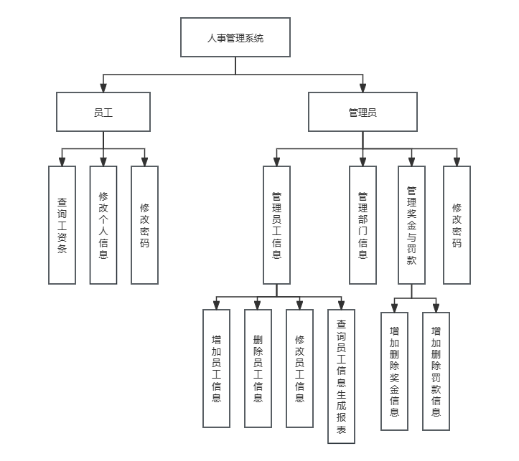

人事管理系统流程图：

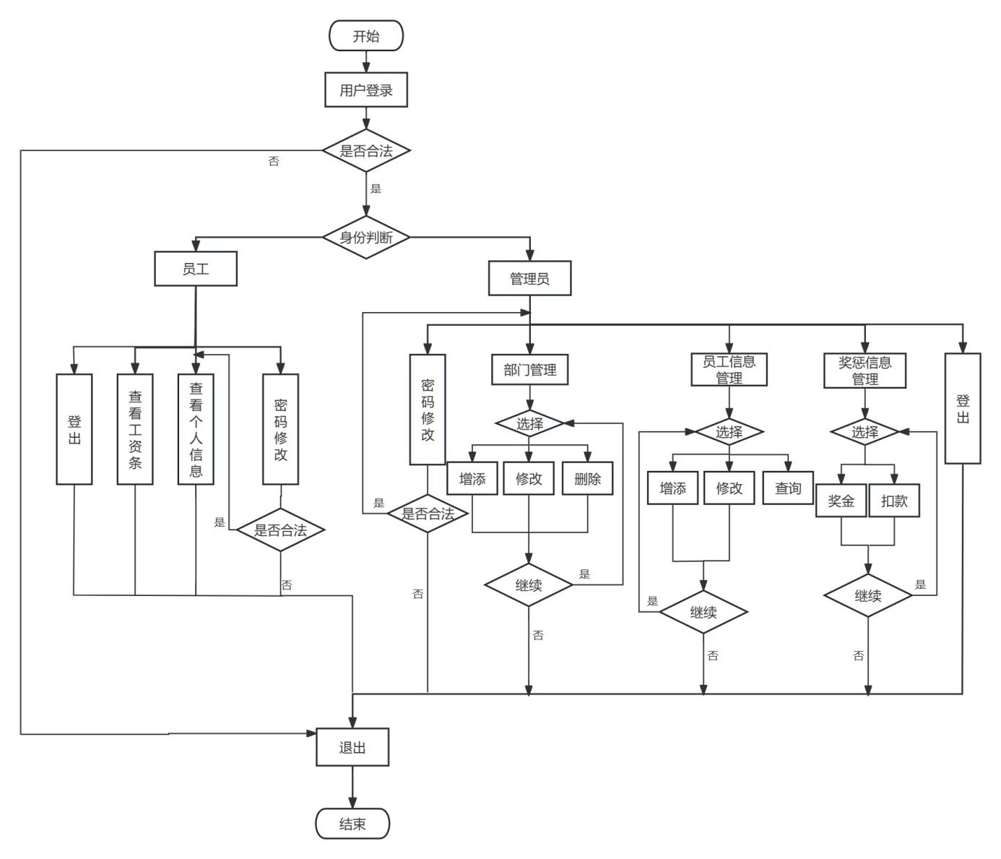

管理员对象图：

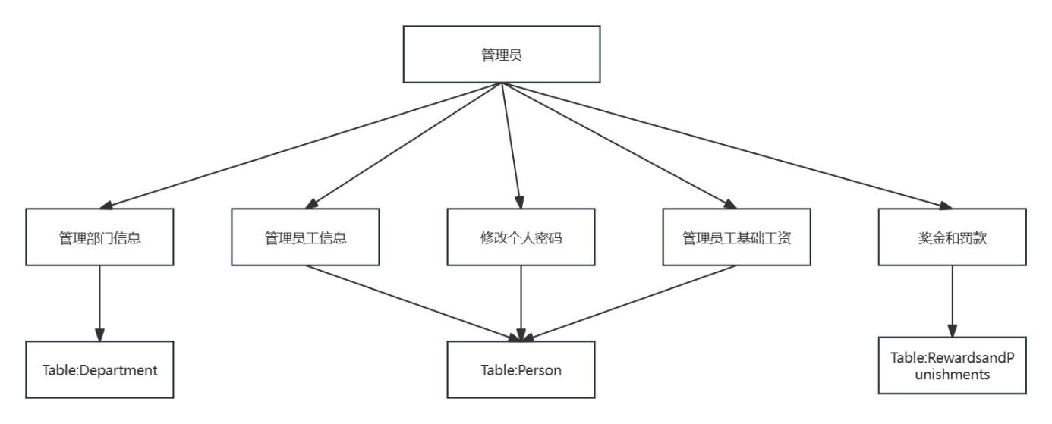

员工对象图：

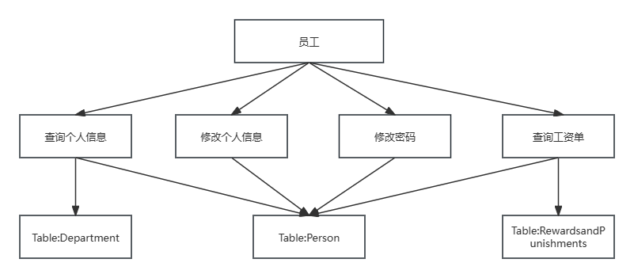

一、**总体功能描述**

人事管理系统旨在通过自动化的方式，帮助企业对员工信息进行全面、高效的管理。主要功能包括员工信息管理、考勤管理、薪资管理、招聘管理、培训管理以及报表分析等。

1. 员工各种信息的输入，包括员工的基本信息、学历信息、婚姻状况信息、职称等。
2. 员工各种信息的修改；
3. 对于转出、辞职、辞退、退休员工信息的做相应标记，默认显示在职员工信息；
4. 工资、奖金、扣款细节可以自定义，员工可以网上查看个人的工资条
5. 按照一定的条件，查询、统计符合条件的员工信息；至少应该包括每个员工详细信息的查询、按婚姻状况查询、按学历查询、按工作岗位查询等，至少应该包括按学历、婚姻状况、岗位、参加工作时间、工资等统计各自的员工信息；对查询、统计的结果打印输出。

1. **对象结构**
2. 员工（Employee）：描述公司内部的员工信息，如姓名、性别、出生日期、联系方式等基本信息

可能包括员工的工作岗位、部门、工作状态（在职、离职）、入职日期等信息。

1. 薪酬方案（Compensation Plan）：描述公司的薪酬结构和福利待遇，包括基本工资、绩效奖金、福利补贴等。

可能包括薪酬政策的描述、薪酬调整的规则等信息。

## **3.4 CSCI能力需求**

**3.4.1 员工信息输入**

a.说明

员工各种信息的输入，包括员工的基本信息、学历信息、婚姻状况信息、职称等

b.输入

员工所有信息。

c.处理

1）输入员工信息，进行有效性检查

2）更新数据库

**3.4.2 员工信息修改**

a.说明

修改列表中的员工信息，包括基本信息、学历信息、婚姻状况信息、职称等。

b.输入

要进行修改的员工信息。

c.处理

1）根据工号查询员工信息并显示

2）输入新的员工信息，进行有效性检查

3）更新数据库

**3.4.3 员工工资查询**

a.说明

员工查看个人的工资条。

b.输入

员工工号。

c.处理

1）根据工号查询员工基础工资。

2）根据工号查询奖金扣款记录，计算每月的总工资。

3）输出月份、工资、奖金、扣款、总工资。

**3.4.4 奖金扣款添加**

a.说明

添加对某个员工的奖金或扣款。

b.输入

时间，员工工号，数额，原因说明。

c.处理

1）输入信息，进行有效性检查。

2）更新数据库。

**3.4.5 员工信息查询**

a.说明

按照一定的条件，查询、统计符合条件的员工信息。

b.输入

查询条件。

c.处理

根据查询条件查询员工信息并显示。

d.输出

符合条件员工的所有信息。

## **3.5 CSCI外部接口需求**

**a.用户接口**；

**1.用户登录界面**：用户登录界面是用户接口的入口，用户在此输入用户名和密码以登录系统。

提供用户注册、密码重置等功能的链接或按钮。

**2.主菜单界面**：登录成功后，系统显示主菜单界面，提供各个功能模块的入口。

主菜单通常以图形化界面或菜单栏形式呈现，用户可以通过点击按钮或链接进入相应功能模块。

员工信息管理界面：用于查看、添加、编辑和删除员工信息的界面。

可能包括员工列表、员工详细信息页面等功能。

**3.部门管理界面**：用于管理部门信息的界面。

可能包括添加部门、修改部门等功能。

**4.薪酬管理界面**：用于奖金和罚款的界面。

可能包括添加奖金、罚款等功能。

**5.人事管理界面**：用于员工信息的界面。

可能包括查询员工信息、增加修改员工信息等功能。

**b.硬件接口**；

**1.数据库服务器**：硬件接口包括与数据库服务器的连接，以确保人事管理系统能够访问和操作数据库中的数据。

可能涉及到网络连接、数据库服务器的配置和性能要求等。

**2.网络设备**：人事管理系统需要通过网络与其他设备进行通信，如用户终端、打印机等。

硬件接口包括网络接口、网卡等，以确保系统能够与网络设备进行通信。

**3.用户终端**：包括员工使用的个人计算机、笔记本电脑、平板电脑等设备。

硬件接口需要考虑到不同类型终端的兼容性和性能要求，以确保系统能够在不同设备上正常运行。

**c.软件接口**；

1.**操作系统接口**：人事管理系统需要与Windows操作系统进行交互。

软件接口包括操作系统提供的应用程序接口（API）、系统调用等，以确保系统能够在特定操作系统上正常运行。

**2.数据库管理系统接口**：人事管理系统需要与MySQL数据库管理系统进行交互。

软件接口包括数据库提供的应用程序接口（API）、SQL语言等，以确保系统能够对数据库进行数据操作和管理。

**3.其他应用程序接口**：人事管理系统可能需要与其他应用程序进行集成，如企业资源计划（ERP）系统、财务系统等。

软件接口需要确保系统能够与其他应用程序进行数据交换和信息共享，以实现系统功能的完整性和一致性。

**d.通信接口的需求**。

1. **数据库通信接口**：人事管理系统需要与数据库进行通信，包括读取、写入、更新和删除数据等操作。

需要确保通信接口能够与所采用的数据库管理系统（如MySQL、SQL Server、Oracle等）兼容，并且能够高效地进行数据操作和管理。

1. **网络通信接口**：人事管理系统可能需要通过网络与其他系统或服务进行通信，如与其他企业内部系统、云服务、第三方服务等。

需要支持网络协议（如HTTP、HTTPS、TCP/IP等），并具备网络安全机制（如SSL/TLS加密、身份认证等），以确保通信的安全性和可靠性。

1. **API通信接口**：人事管理系统可能需要与第三方服务或应用程序进行集成，通过调用其提供的应用程序接口（API）进行数据交换和功能扩展。

需要支持各种API协议（如RESTful API、SOAP等），并遵循第三方服务或应用程序的接口规范，以确保通信的有效性和兼容性。

## **3.6 CSCI内部接口需求**

1.**员工信息查询接口**

此接口用于查询员工的基本信息，包括员工编号、姓名、性别、出生日期、入职日期、职位、部门等。

1. **员工信息更新接口**

此接口用于更新员工的基本信息，包括员工编号、姓名、性别、出生日期、入职日期、职位、部门等。

3.**工资信息查询接口**

此接口用于查询员工的工资条，包括某月的基础工资、奖金、罚款等。

4.**工资信息查询更新接口**

此接口用于更新员工的工资信息，包括基础工资、奖金、罚款等。

5. **部门信息查询接口**

此接口用于查询部门信息等。

6.**部门信息更新接口**

此接口用于更新部门信息等。

## **3.7 CSCI内部数据需求**

1. **员工信息**：员工基本信息：姓名、性别、出生日期、联系方式等。
   1. 职务信息：部门、职位、入职日期等。
   2. 薪酬信息：基础工资、奖金、扣款等。
   3. 教育背景：学历等。
2. **部门信息**：部门信息：部门名称、部门主管、部门人数等。
3. **奖惩信息**：奖金和罚款等。
4. **权限与安全信息**：系统访问权限：不同用户角色的系统访问权限设置。

## **3.8适应性需求**

1. **位置信息**：部分功能可能需要依赖于员工或设备的位置信息，例如考勤打卡功能可能需要获取员工的位置信息以验证其是否在工作地点。
2. **环境参数**：系统可能需要根据不同的环境参数进行调整，例如不同地区的法律法规、假日安排等，这些参数可能需要根据实际运行情况动态更新。
3. **运行配置**：系统可能需要根据运行环境的不同进行配置调整，例如数据库连接信息、系统日志级别等。
4. **数据记录参数**：系统可能需要根据运行需要记录不同的数据信息，例如系统运行日志、用户操作记录等，这些记录的参数可能需要根据系统的运行情况进行调整。
5. **安全性需求**：系统需要根据不同的安全需求对访问权限进行动态调整，例如基于角色的访问控制、敏感数据的加密等。
6. **性能参数**：系统可能需要根据不同的负载情况进行性能调优，例如并发用户数、数据处理速度等，这些参数可能需要根据实际的系统运行情况进行调整。
7. **用户界面适应性**：系统可能需要根据用户的偏好或者设备类型进行界面显示的适应性调整，例如响应式设计、多语言支持等。

## **3.9保密性需求**

1. **访问控制**：系统需要实施严格的访问控制机制，包括身份验证、授权和审计功能，以确保只有经过授权的用户才能够访问敏感数据和功能。
2. **身份验证**：系统需要提供多种身份验证方式，例如用户名密码、双因素认证等，以确保只有合法用户才能够登录和使用系统。
3. **审计跟踪**：系统需要记录用户的操作行为，并提供审计跟踪功能，以便对系统的使用情况进行监控和审查，及时发现和防止潜在的安全威胁。
4. **访问权限控制**：系统需要实施细粒度的访问权限控制，确保用户只能够访问其权限范围内的数据和功能，避免信息泄露和数据篡改。
5. **错误处理**：系统需要提供有效的错误处理机制，包括对意外动作和无效动作的处理，例如在用户输入错误指令时提供友好的错误提示，并采取必要的安全措施避免意外操作的发生。

## **3.10保密性和私密性需求**

1. **保密性环境**：CSCI可能需要在保密性较高的环境下运行，要求系统能够满足严格的保密性要求。
2. **保密性类型和程度**：系统需要提供不同级别的保密性措施，根据数据的敏感程度和用户角色的不同，提供相应的访问控制和加密功能。
3. **保密性风险**：系统需要识别和评估可能存在的保密性风险，例如数据泄露、未经授权访问等，以便采取相应的安全措施进行防范。
4. **安全措施**：系统需要采取一系列安全措施，包括数据加密、访问控制等，以确保数据的保密性和私密性得到有效保护。
5. **保密性审核**：系统可能需要定期进行保密性审核和评估，以确保系统的设计和运行符合保密性要求，并及时发现和解决潜在的安全问题。

## **3.11 CSCI环境需求**

硬件环境：联网的PC机

运行环境：Windows8以上版本的操作系统，台式机以及笔记本

## **3.12计算机资源需求**

1. **处理器要求**：

推荐要求：四核处理器，2.5 GHz

1. **内存要求**：

推荐要求：8 GB RAM

1. **存储空间要求**：

推荐要求：至少100 GB可用存储空间

1. **图形处理器（GPU）要求**：

推荐要求：支持DirectX 12的高性能图形处理器

1. **网络带宽要求**：

推荐要求：10 Mbps或以上的网络带宽

### **3.12.1计算机硬件需求**

1. **服务器**：数量：1台
   1. 处理器：至少四核心，2.5 GHz以上
   2. 内存：至少16 GB RAM
   3. 存储器：至少100 GB SSD
   4. 输入/输出设备：键盘、鼠标、显示器
   5. 辅助存储器：备用电源、UPS（不间断电源）
2. **客户端设备**：数量：根据公司规模和用户数量确定
   1. 类型：个人电脑或笔记本电脑
   2. 处理器：双核处理器，1.6 GHz以上
   3. 内存：至少4 GB RAM
   4. 存储器：至少50 GB SSD
   5. 输入/输出设备：键盘、鼠标、显示器
   6. 操作系统：Windows 10或以上版本、macOS 10.14或以上版本、Ubuntu 18.04或以上版本
3. **通信设备**：宽带调制解调器或光纤网络设备：连接到互联网，提供对外通信能力

网络线缆：用于连接服务器、客户端设备和网络设备之间的通信

### **3.12.2计算机硬件资源利用需求**

1. **最大许可使用的处理器能力**：最大许可使用处理器能力为80%。
2. **存储器容量**：系统不得占用超过服务器总内存容量的70%，以确保系统的稳定性和性能。
3. **输入/输出设备能力**：输入/输出设备的能力不应成为系统瓶颈，系统应能够充分利用设备的性能。
4. **通信/网络设备能力**：系统需要根据网络设备的能力合理利用网络带宽，确保系统与客户端设备和远程服务器之间的通信畅通无阻。

### **3.12.3计算机软件需求**

1. **操作系统**：名称：Windows Server 2019
   1. 版本：标准版
   2. 文档引用：[Windows Server 2019官方文档](https://docs.microsoft.com/en-us/windows-server/)
2. **数据库管理系统**：名称：Microsoft SQL Server 2019
   1. 版本：企业版
   2. 文档引用：[SQL Server 2019官方文档](https://docs.microsoft.com/en-us/sql/sql-server/)

### **3.12.4计算机通信需求**

1. **配置和网络拓扑结构**：使用局域网（LAN）连接所有客户端设备和服务器。
2. **传输技术**：使用以太网（Ethernet）作为主要的传输技术。
3. **网关**：配置网络网关用于连接内部局域网和外部互联网。
4. **传送/接收数据的类型和容量**：传送的数据类型包括用户信息、员工数据、报表等。
   1. 数据容量根据具体情况而定，可能会有小型到大型的数据传输需求。
5. **诊断功能**：系统需要具有诊断功能，能够监测网络连接状态、识别网络故障并提供相应的故障排除建议。

## **3.13软件质量因素**

1. **功能性**：系统需要实现在需求规格说明中定义的功能，并且按照用户期望的方式运行。
2. **可靠性**：系统需要产生正确、一致的结果，且在各种条件下都能够稳定运行，最大限度地减少系统崩溃或错误的可能性。
3. **可维护性**：系统的代码结构需要清晰易懂，易于修改和维护，包括合理的模块化设计、良好的注释和文档、易于调试的日志记录等。
4. **可用性**：系统必须保证在需要时能够随时进行访问和操作，且用户界面必须设计简洁直观，降低用户学习和使用的难度。
5. **灵活性**：系统必须具有适应需求变化的能力，包括支持动态配置和扩展功能的能力，以满足不断变化的业务需求。
6. **可移植性**：系统需要易于迁移和部署到不同的环境中，包括支持不同操作系统、数据库和硬件平台。
7. **可测试性**：系统必须易于进行充分的测试，包括单元测试、集成测试、系统测试和验收测试等，以确保系统的功能和性能达到预期水平。
8. **易用性**：系统必须易于学习和使用，用户界面必须设计友好、直观，提供必要的帮助和指导，以降低用户的学习成本和操作复杂度。

## **3.14设计和实现的约束**

a. **特殊CSCI体系结构的使用或体系结构方面的需求**：

数据库和其他软件配置项：系统必须使用规定的数据库管理系统，并按照企业的数据管理政策进行配置。

需方提供的资源的使用：系统可能需要使用需方提供的特定设备、信息或软件，例如安全硬件模块、特定的员工数据源等。

b. **特殊设计或实现标准的使用**：

特殊设计或实现标准的使用：系统必须遵循企业内部的设计和实现标准，例如编码规范、系统架构规范等，以确保系统的一致性和可维护性。

特殊数据标准的使用：系统必须遵循特定的数据标准，以确保系统处理的数据符合安全性和隐私保护的要求。

特殊编程语言的使用：系统可能需要使用特定的编程语言或技术栈，以满足企业的技术栈要求或系统性能需求。

c. **灵活性和可扩展性**：

为支持在技术、风险或任务等方面预期的增长和变更区域，系统必须具有足够的灵活性和可扩展性，以便能够快速适应未来的变化和增长需求。这涉及到采用模块化的设计和开发方法、支持动态配置和扩展等。

## **3.15数据**

1. **输入数据**：员工信息：包括员工基本信息（姓名、性别、出生日期、联系方式等）、工作经历、教育背景、薪资信息等。
   1. 招聘信息：包括招聘岗位、招聘流程、候选人信息、面试安排等。
   2. 绩效评价数据：包括员工绩效评价结果、绩效考核标准、评价周期等。
2. **输出数据**：
   1. 通知和提醒：向相关人员发送通知和提醒，例如面试邀约通知、绩效评价提醒等。
   2. 员工文件和记录：生成员工档案、薪资单等文件。
3. **数据管理能力**：数据处理能力：系统必须能够处理大量的输入数据，并保证数据的准确性和完整性。
   1. 数据存储能力：系统需要具备足够的数据存储空间，以存储员工信息、招聘信息、绩效评价数据等。
   2. 数据安全性：系统必须具备数据安全性，包括数据加密、访问控制、数据备份和恢复等功能，以保护敏感数据不被未经授权的访问和篡改。
4. **处理量、数据量**：处理量：系统需要能够支持同时处理多个员工信息录入、招聘流程管理、绩效评价和培训记录等任务。

数据量：根据公司规模和员工数量的增长，系统需要能够处理大量的数据，包括成千上万的员工信息、招聘记录、绩效评价数据和培训记录等。

## **3.16操作**

1. **常规操作**：用户登录：系统应提供用户认证机制，确保只有经过授权的用户才能登录系统。
   1. 数据录入和修改：用户可以录入、修改员工信息、招聘信息、绩效评价等数据。
   2. 查询和检索：用户可以通过系统提供的查询功能查找特定员工信息、招聘记录、绩效评价数据等。
2. **初始化操作**：系统配置：在系统部署和初始化阶段，管理员需要对系统进行必要的配置，包括设置用户权限、配置数据库连接、初始化基础数据等。

数据库初始化：系统需要进行数据库初始化，包括创建数据库表结构、初始化系统参数等。

## **3.17故障处理**

**a. 软件系统的问题：**

软件系统可能出现的问题包括程序错误、逻辑错误、数据库连接失败、系统崩溃等。

**b. 发生错误时的错误信息：**

发生错误时，系统应提供清晰的错误信息，包括错误代码、错误描述、错误发生的位置等，以便管理员或技术支持人员能够快速定位和解决问题。

**c. 发生错误时可能采取的补救措施：**

数据库连接失败：系统应提供自动重连机制，尝试重新连接数据库，以恢复数据库连接。

系统崩溃：系统应具备自动重启功能，以恢复系统正常运行。

数据恢复：系统应定期进行数据备份，并能够在发生数据丢失或损坏时快速恢复数据。

针对以上问题，管理员和技术支持人员可能采取的补救措施包括：

进行系统诊断和调试，定位并修复问题。

手动重启系统或服务，恢复正常运行。

恢复数据备份，以恢复丢失或损坏的数据

## **3.18有关人员需求**

1. **人员数量**：

管理员：至少需要1名系统管理员负责系统的配置、维护和监控。

用户：根据公司规模和系统使用需求，可能需要多名用户负责录入数据、生成报表等操作。

1. **技能等级**：

管理员：需要具备数据库管理、系统配置、故障排除等方面的技能和经验。

用户：需要具备基本的计算机操作技能和对人事管理流程的了解。

## **3.19有关培训需求**

1. **培训内容**：培训内容应覆盖系统的功能、操作流程、数据录入和查询方法等，以确保用户能够熟练地使用系统进行人事管理工作。

系统管理员需要接受更深入的培训，包括系统的配置、维护、备份和恢复等方面的知识。

1. **培训形式**：培训可以采用面对面的培训课程、在线培训视频、文档和演示文稿等形式。

## **3.21需求的优先次序和关键程度**

1. **安全性需求**：对安全性起关键作用的需求应被赋予最高的优先级和权值。这包括用户身份验证、访问控制等安全机制的实现。
2. **保密性和私密性需求**：需要对敏感数据保持保密性和私密性的需求也具有高优先级。这包括员工个人信息、薪资数据等敏感信息的保护。
3. **功能性需求**：系统的基本功能性需求是构建人事管理系统的核心，因此具有较高的优先级。这包括员工信息管理、招聘管理、绩效评价等功能的实现。
4. **可靠性和可用性需求**：系统的可靠性和可用性是确保系统稳定运行和用户满意的重要因素，因此具有较高的优先级。这包括系统的稳定性、响应时间和故障恢复能力等方面的需求。
5. **灵活性和可扩展性需求**：系统的灵活性和可扩展性是为了适应未来业务需求的变化，具有一定的优先级。这包括系统的模块化设计、动态配置和扩展功能等方面的需求。
6. **可维护性需求**：系统的可维护性是确保系统长期稳定运行和持续维护的关键因素，具有适当的优先级。这包括系统的代码可读性、文档完整性和易于维护的设计等方面的需求。
7. **用户体验和易用性需求**：用户体验和易用性是确保用户满意度的重要因素，具有一定的优先级。

# **4合格性规定**

|  |  |  |
| --- | --- | --- |
| 需求编号 | 需求描述 | 合格性方法 |
| R1 | 系统应能够记录和管理员工的基本信息 | 审查 |
| R2 | 系统应支持薪资计算和工资发放功能 | 演示 |
| R3 | 系统应提供员工自助服务功能，包括查看工资单等 | 演示 |

# **5需求可追踪性**

|  |  |
| --- | --- |
| 系统（或子系统）需求描述 | 涉及的CSCI需求 |
| 系统应能够记录和管理员工的基本信息 | 员工信息管理系统：R1 |
| 系统应支持薪资计算和工资发放功能 | 员工信息管理系统：R2  薪资和福利管理系统：R2 |
| 系统应提供员工自助服务功能，包括查看工资单等 | 员工信息管理系统：R2  薪资和福利管理系统：R2 |

# **6 注解**

**员工信息管理（Employee Information Management）**：系统中负责记录和管理员工基本信息的模块。

**薪资管理（Payroll and Benefits Management）**：系统中负责计算工资等的模块。

# **附录**

说明：

项目地址: https://github.com/caspase7/mmsd-person_management_system

小组成员：

王艺翔：caspase7 827678643@qq.com

秦兴路：fwnvnf 2157865791@qq.com

赵进伟：snakemanzjw 2216604421@qq.com

油天禄：youtianlu 1550681588@qq.com

丁国清：Mitsuha210 1641619571@qq.com